2020年毕业实习网上登记操作指南
因学院今年开始使用新教务系统完成毕业实习的信息采集登记工作，故需各位同学上网填写有关信息。具体操作如下：
一、填写对象：
1、2020年应届毕业班的同学（2016级高起本、2018级专升本、2017级专科）；
2、历届未毕业学生如需今年完成毕业实习工作的同学。
二、填写流程：
1、浏览器要求
- 【推荐】360系列浏览器的 极速模式
360安全浏览器 360极速浏览器
【1】360系列浏览器有两种访问模式：“极速模式”和“兼容模式”
【2】登录时请确认一下是否切换到极速模式：
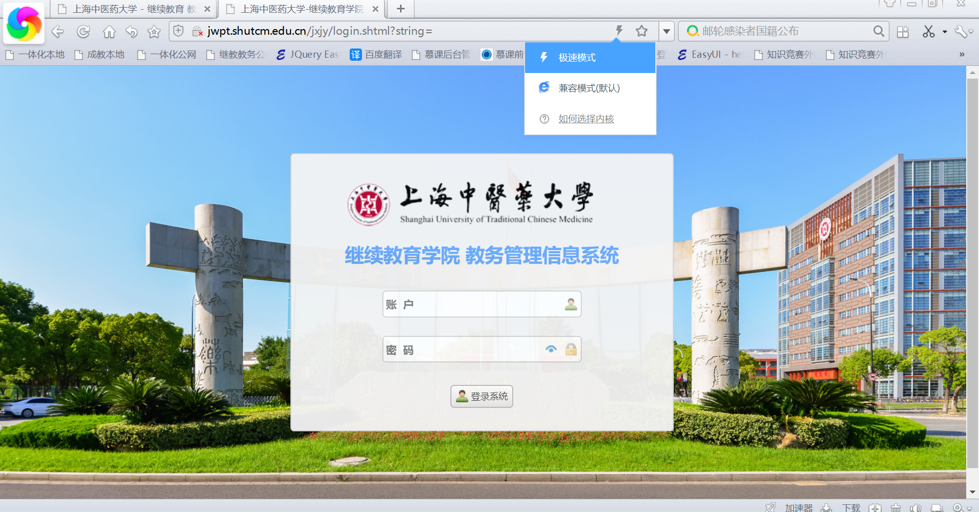
【3】进入平台后，所有操作建议在极速模式下进行（兼容模式下部分操作会失效）

- 谷歌浏览器、Opera浏览器、Safari浏览器（苹果浏览器）
谷歌 Opera Safari
- 微软 edge浏览器 (windows10自带)
- QQ浏览器的极速模式
- 搜狗浏览器的高速模式
- 猎豹浏览器的极速模式

2、登录学校选课系统网页（http://www.shutcm.edu.cn/xkxt/list.htm），点击【继续教育教务系统】；
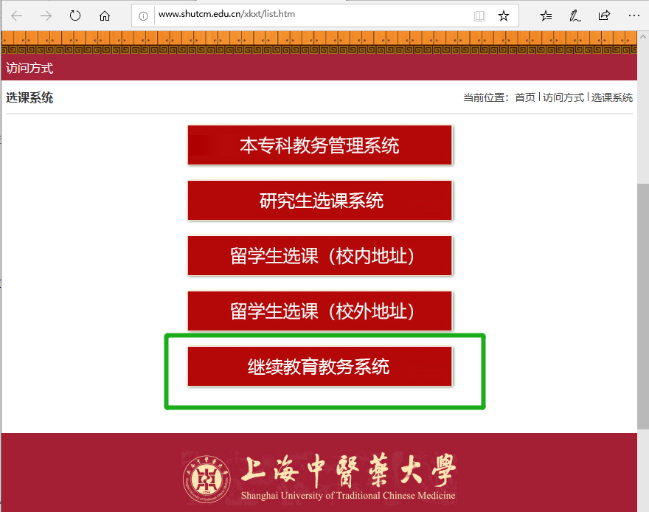

3、进入上海中医药大学继续教育学院教务管理信息系统并登录：
登录账号：学号；
密码：shutcm+身份证号后6位；
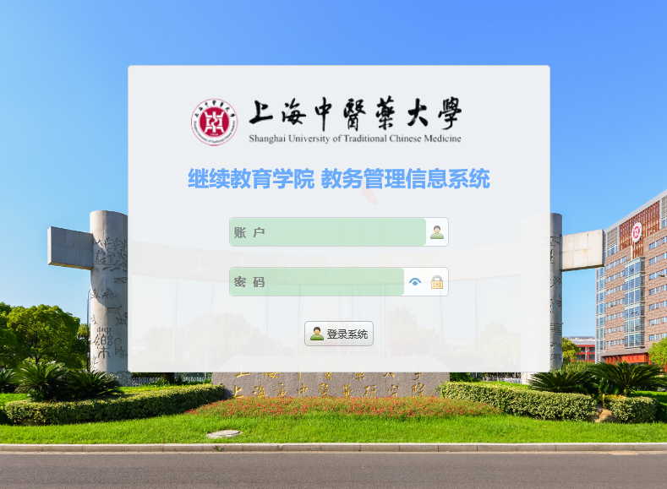
4、进入学生平台，点击右上方【实习管理】；
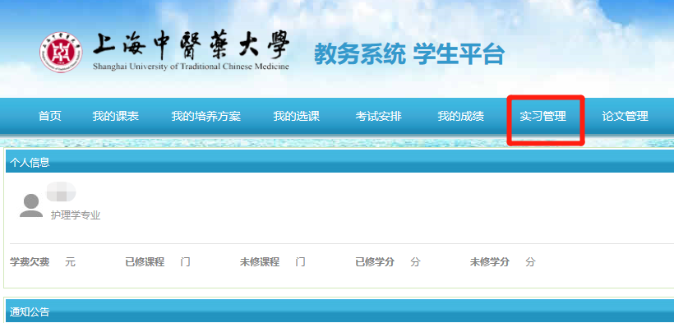

5、实习管理界面说明：
- 申请须知：有关毕业实习要求，请同学在登记前仔细阅读；
- 申请毕业实习登记：预正常进行实习的同学填写；
- 申请免实习：达到免实习条件，并预申请免实习的同学填写；
- 申请延缓实习：本年度内无法完成毕业实习的同学填写。
请同学根据自己情况选择填写相应表格。
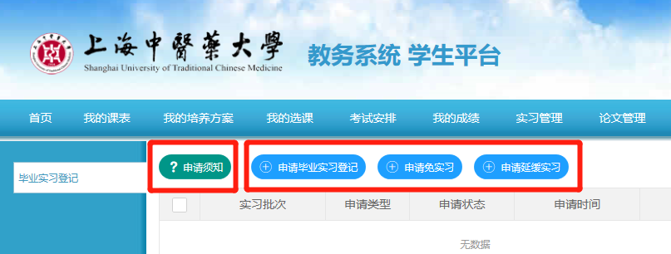
6、申请毕业实习登记表说明：
- 实习开始时间为2020年7月6日，若无特别要求，请在【是否调整实习时间】处填“否”，若实习时间有其他需求，请先联系办公室；
- 实习模块按要求勾选，在【科室】处填写实习科室；
- 【保存并暂不提交】：暂时保存已填信息，保存后仍可进行更改；
- 【提交】：全部填写无误后提交，提交后不可更改。
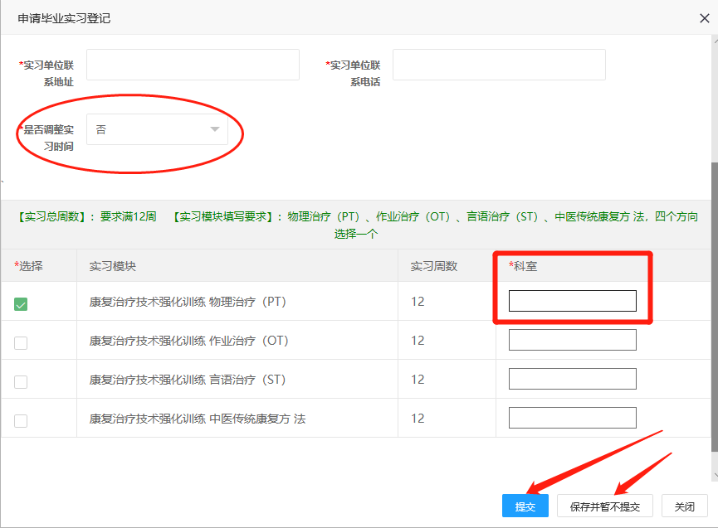

7、几种情况提交后续操作：
- 自行联系实习单位：提交后等待学校审核，预审通过后自行打印，盖章后上交班主任处；
- 学校安排实习单位：提交后等待学校审核，预审通过后可查看学校安排的实习情况，同时自行打印，盖章或签字后上交班主任处；
- 免实习：提交后自行打印，盖章后上交班主任处，待学校审核通过方可认定为免实习；
- 延缓实习：提交后等待学校审核，预审通过后自行打印，签字后上交班主任处。

【意见反馈】：如遇到异常问题，可联系夜大办公室：51323080；技术服务：18001781983。

提醒：提交后方认为信息填写完成，之后打印的纸质版表格仍需上交班主任处，请同学们注意时间节点。

上海中医药大学继续教育学院
夜大学办公室
2020年5月

